- 目前情况
南京市第二医院PACS业务虚拟化平台采用3台日立 DS240服务器，通过华为的4台SN2124光纤交换机分别连接日立G200和G400光纤存储安装VMware虚拟化软件构建。目前PCAS业务虚拟化平台采用的相关硬件设备已于2022年6月30日过了设备的保修期。PACS作为医院的核心业务，由于硬件设备过了保修期一旦设备故障，无法及时修复将极大的影响业务的稳定性和安全性并且也会带来较大的维修金额。
因此，项目计划通过维保的方式为相关设备采购保修服务，确保硬件故障时可以及时修复并降低维修成本。
- 维保设备清单
序号 | 设备型号 | 序列号 | 保修状态
1 | 日立 DS240 | qtfcr284200003 | 过保
2 | 日立 DS240 | qtfcr284200004 | 过保
3 | 日立 DS240 | qtfcr284200005 | 过保
4 | 华为SNS2124 | / | 过保
5 | 华为SNS2124 | / | 过保
6 | 华为SNS2124 | / | 过保
7 | 华为SNS2124 | / | 过保
8 | 日立 G200 | 429058 | 过保
9 | 日立 G400（全闪存） | 412425 | 过保

- 设备视图
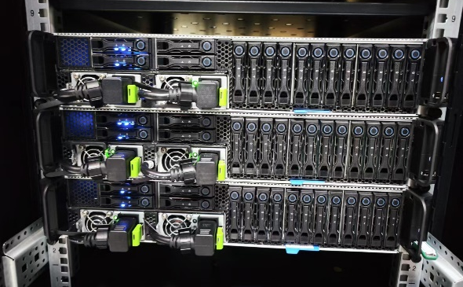  日立 DS240* 3 | 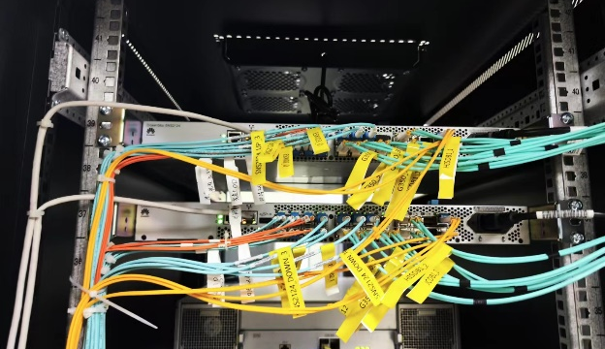  华为SNS2124*2
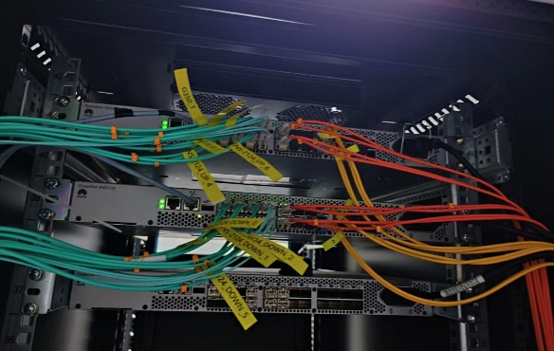  华为SNS2124* 2 | 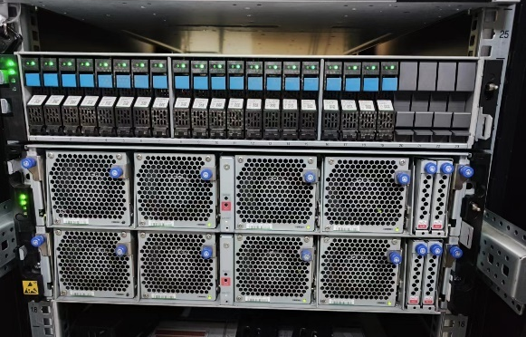  日立 G400（全闪存）
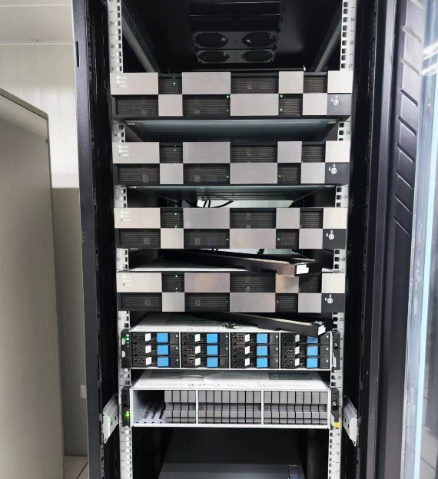
日立 G200

- 维保内容
维保期限：为维保清单内的设备提供一年的维保服务；
备品备件：针对维保清单内的设备，提供备品、备件服务进行免费更换，并确保所更换的相关故障备件为相同型号的原厂备件，如相同型号的备件已停产则替代为不低于当前备件性能的原厂备件。
常规巡检及维保：针对维保清单内的设备，固定提供每月一次的巡检服务并出具正规的巡检报告。
故障处理：提供7×24小时服务响应，4小时上门，对维保清单内设备的故障进行故障定位，故障排除。

